新桥街道中心幼儿园小一班幼儿生活状况记录表

观察对象：小一班全体幼儿

观察者：花倩、万艳玲

观察目标：了解目标幼儿入园初期的适应能力

观察内容：观察目标幼儿来园情绪、午餐、午睡的情况

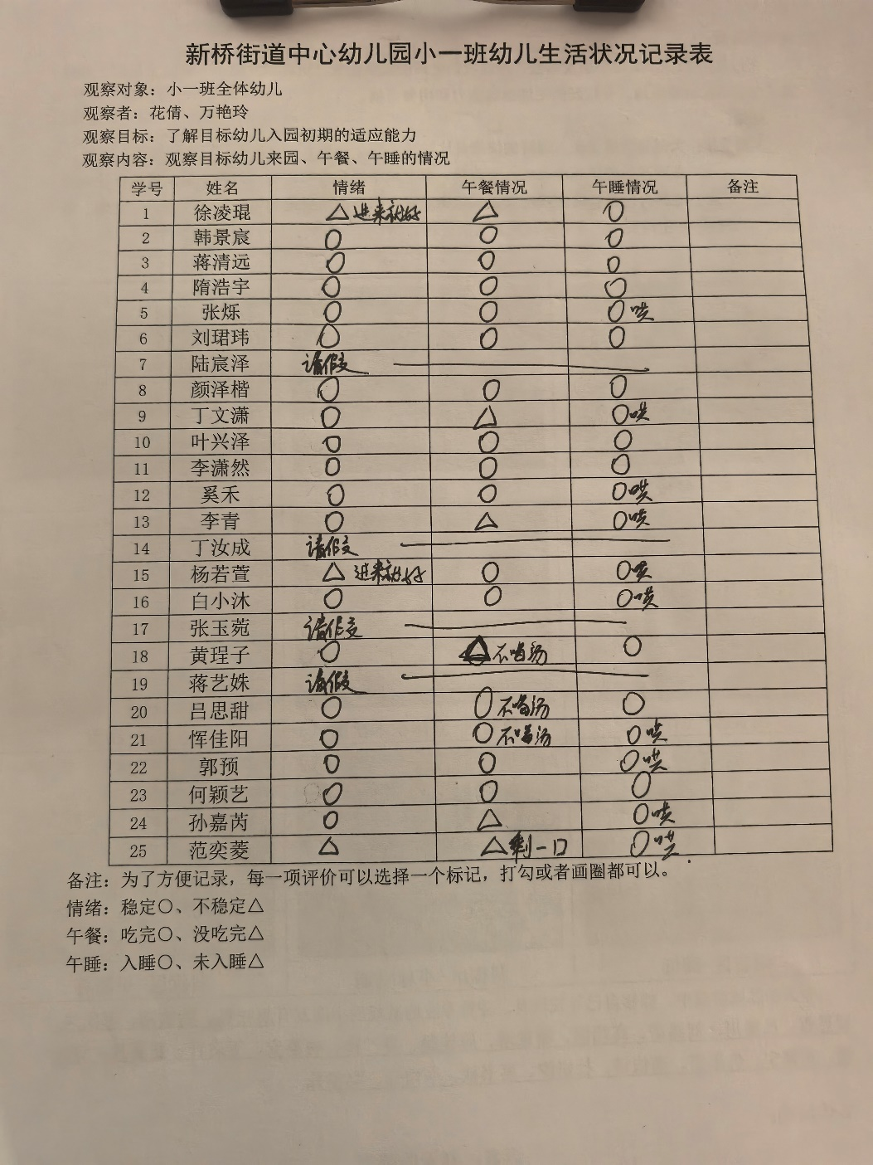

备注：为了方便记录，每一项评价可以选择一个标记，打勾或者画圈都可以。

情绪：稳定○、不稳定△

午餐：吃完○、没吃完△

午睡：入睡○、未入睡△

**情绪：**

入园情绪：大部分孩子在入园时的情绪是比较稳定的，可以独立入园，个别幼儿在门口出现哭闹情绪，进入大厅后，自行调整好情绪来到教室自主游戏。

园内情绪：小朋友们能安静愉快地进行区域游戏，徐凌琨、范奕菱偶尔会有情绪波动，但能在老师的引导下，调整好自己的情绪，继续参与活动。

**户外活动：**

|  |  |  |
| --- | --- | --- |
|  |  |  |
|  |  |  |

今天我们玩的是大风车滑滑梯。活动开始前我们对孩子进行安全教育，引导幼儿在游戏中注意保护好自己的安全，并学会关注其他下朋友的动向，避免发生磕碰。

**集体活动：**

**半日活动：玩具动起来**

|  |  |  |
| --- | --- | --- |
|  |  |  |
|  |  |  |

这是一节偏科学探索类的半日活动，玩具是伴随孩子成长的“玩伴”。随着技术的不断改进，目前出现的玩具种类很多，有惯性玩具、电动玩具、拖拉玩具、以及机械玩具（发条的），动起来的现象明显，原理各不相同。本次活动主要是让孩子在玩玩具的过程中来发现玩具能“动”起来的秘密，并通过小朋友间的交流、互动，了解玩具能动起来的不同方法。

活动中韩景宸、蒋清远、隋浩宇、颜泽楷、丁文潇、叶兴泽、李潇然、奚禾、李青、杨若萱、白小沐、黄珵子、吕思甜、郭预、何颖艺、孙嘉芮、范奕菱能仔细观察，和小朋友分享玩具的玩法。徐凌琨、隋浩宇、叶兴泽在其他小朋友介绍的时候一直在玩自己的玩具，没有仔细听哦；丁文潇一直要走下座位，需要老师提醒。

**区域游戏：**

|  |  |  |
| --- | --- | --- |
| 图书角-指偶游戏 | 益智区-分分类 |  |

由于作息时间的调整，区域游戏调整到午饭前，今天和小朋友强调了一日生活流程并介绍了教室布局和新玩具。介绍过程中奚禾一直在玩前面小朋友的椅子；丁文潇一直走下座位

**生活活动情况：**

1.午餐情况：

今天的午饭吃的是扬州炒饭、菌菇鸽子汤。大部分的孩子能够自主进餐，张烁吃了两碗，很棒哦！个别幼儿用餐速度过慢，伴有掉食物、与同伴聊天的现象，部分孩子习惯横着抓握勺子，在家也要提醒孩子们用正确的姿势拿勺子哦。

2.午睡情况：

午睡时大部分幼儿能独立入睡，少部分孩子需要老师拍一拍哄睡，12:40左右大部分幼儿都已入睡。

**家园合作：**

1.动态上的照片，仅作为老师观察时的随拍，并不是所有孩子的照片都会呈现。

2.国庆假期已结束，请关注：

 · 调课时间 ：9月29日（星期日）、10月12日（星期六）正常上课

3.有个别幼儿指甲较长，容易藏污纳垢，家长记得及时修剪哦。

4.今天开始我们实行秋令时，请关注：

